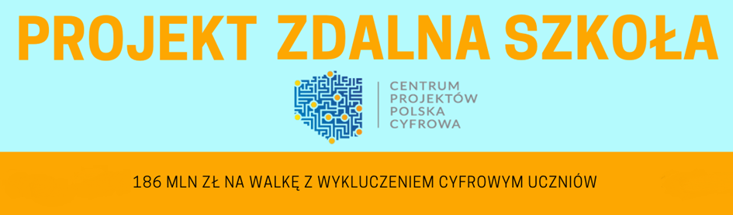
Laptopy w Powiecie Żywieckim w ramach programu „Zdalna Szkoła”- wsparcie Ogólnopolskiej Sieci Edukacyjnej w systemie kształcenia zdalnego
W dniu 22 kwietnia 2020r. Powiat Żywiecki podpisał umowę o powierzenie grantu w ramach Programu Operacyjnego Polska Cyfrowa na lata 2014-2020, Osi Priorytetowej nr I „Powszechny dostęp do szybkiego Internetu” działania 1.1: „Wyeliminowanie terytorialnych różnic w możliwości dostępu do szerokopasmowego Internetu o wysokich przepustowościach”.
Kwota, jaką pozyskano w ramach programu grantowego „Zdalna Szkoła” to 100 000 zł. Całość została przeznaczona na zakup 80 sztuk laptopów dla 8 szkół, których organem prowadzącym jest Powiat Żywiecki.
Projekt jest odpowiedzią na obecną sytuację szkolnictwa, związaną z wprowadzeniem stanu epidemii na obszarze Rzeczypospolitej Polskiej. Celem projektu jest wsparcie szkół w kształceniu w formie zdalnego nauczania.
W odpowiedzi na zapotrzebowanie, laptopy przeznaczono dla uczniów oraz nauczycieli, którzy dzięki nim, będą mogli w pełni realizować zdalne nauczanie. Sprzęt przekazano do następujących szkół:
I Liceum Ogólnokształcące w Żywcu
Zespół Szkół Ekonomiczno-Gastronomicznych w Żywcu
Zespół Szkół Mechaniczno-Elektrycznych w Żywcu
Zespół Szkół Budowlano-Drzewnych w Żywcu
Zespół Szkół Samochodowych w Żywcu
Specjalny Ośrodek Szkolno-Wychowawczy w Żywcu
Zespół Szkół Technicznych i Leśnych w Żywcu
Zespół Szkół Zawodowych w Węgierskiej Górce
Zespół Szkół Ogólnokształcących i Technicznych w Milówce
Zespół Szkół Agrotechnicznych i Ogólnokształcących w Żywcu.

Zakup laptopów został sfinansowany w ramach realizacji projektu pn. „Zdalna Szkoła – wsparcie Ogólnopolskiej Sieci Edukacyjnej w systemie kształcenia zdalnego” współfinansowanego ze środków Europejskiego Funduszu Rozwoju Regionalnego w ramach Programu Operacyjnego Polska Cyfrowa na lata 2014-2020.

